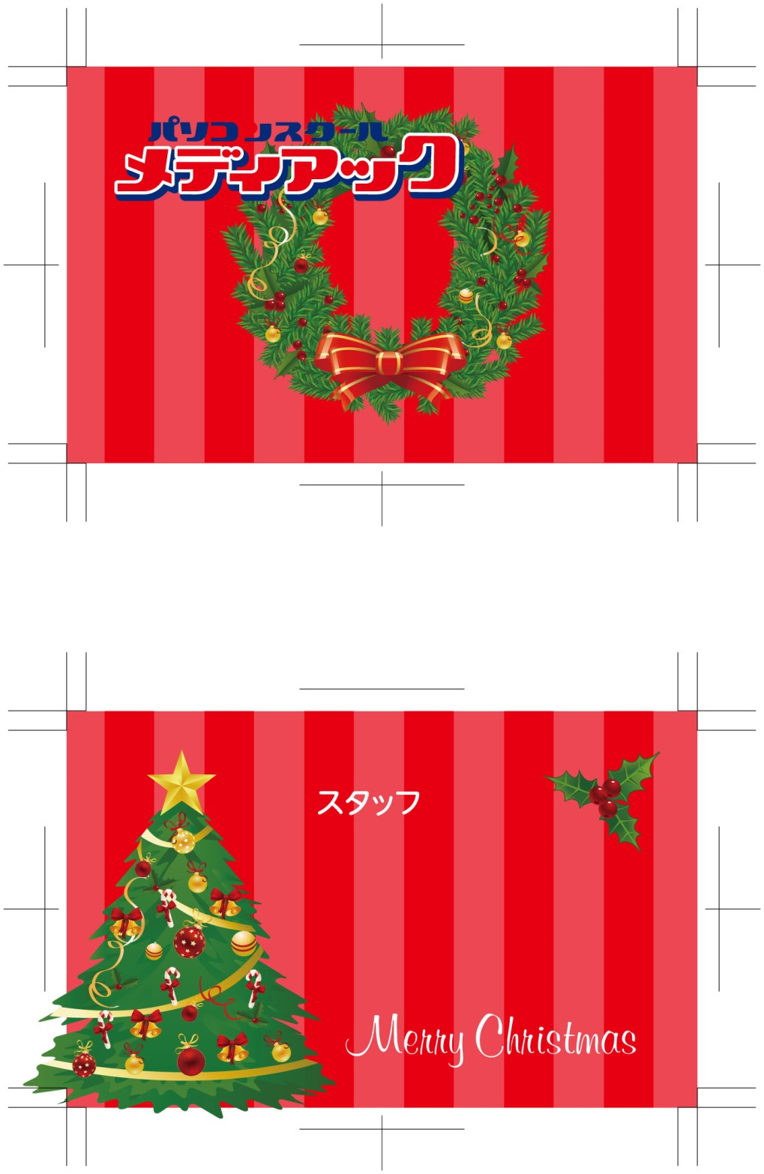

**やまだ**

**はなこ**

**山田　花子**